Творческое задание №1
Вы узнали сколько ученых внесли весомый вклад в развитие понятий пропорциональность и подобие. По ссылкам выходите в Интернет и в карточку оценивания записываете портреты каких ученых у вас на карточке №1. На всю работу 5минут. Поставьте себе оценку за это задание.
№1 | №2 | №3
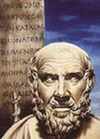 | 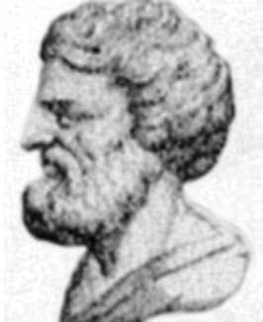 | 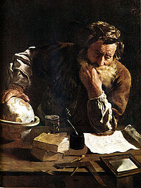
№4 | №5 | №6
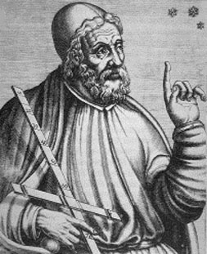 | 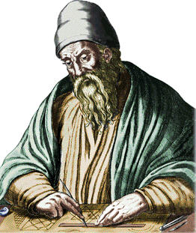 | 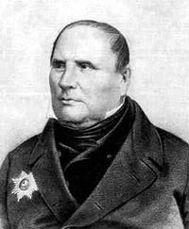
№7 | №8 | №9
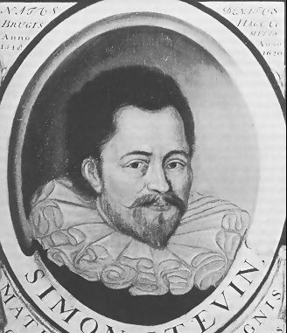 | 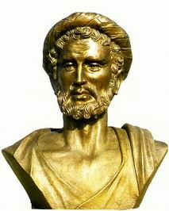 | 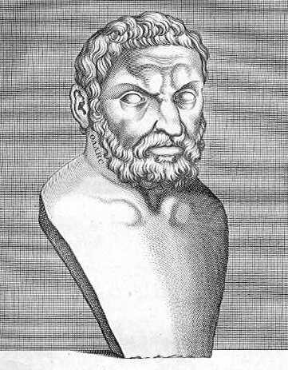

- http://ru.wikipedia.org/wiki/Архимед ;
- http://ru.wikipedia.org/wiki/Стевин_Симон;
- http://ru.wikipedia.org/wiki/Аполлоний_Пергский;
- http://ru.wikipedia.org/wiki/Гиппократ_Хиосский;
- http://ru.wikipedia.org/wiki/Фалес_Милетский;
- http://ru.wikipedia.org/wiki/Архит Тарентский;
- http://ru.wikipedia.org/wiki/Евклид;
- http://taina.aib.ru/biography/Михаил Остроградский
- http://www.tonnel.ru/?l=gzl&uid=384

